Фотоотчёт о проведёронном мероприятии.
Название мероприятия: НОД «Два леса»
МБДОУ «Детский сад №17 «Сказка»
г. Красный Сулин, Ростовская область
Автор: Мущенко Татьяна Николаевна, воспитатель ДОУ
Название мероприятия: НОД «Два леса»
Цель: Формирование человека нового типа с новым экологическим мышлением, способного осознать последствия своих действий по отношению к окружающей среде и умеющего жить в относительной гармонии с природой.
Словарная работа: лесодраки, лесодруги
Методические приемы:
- словесные: беседа, рассказы детей, вопросы
- практические: опыты с водой, рисование
Контингент участников мероприятия: старшая группа (5-6 лет), 12 детей

Выводы, результаты мероприятия

Воспитатель предлагает детям взять друг друга за руки, становятся в круг, улыбаются, произносят слова приветствия

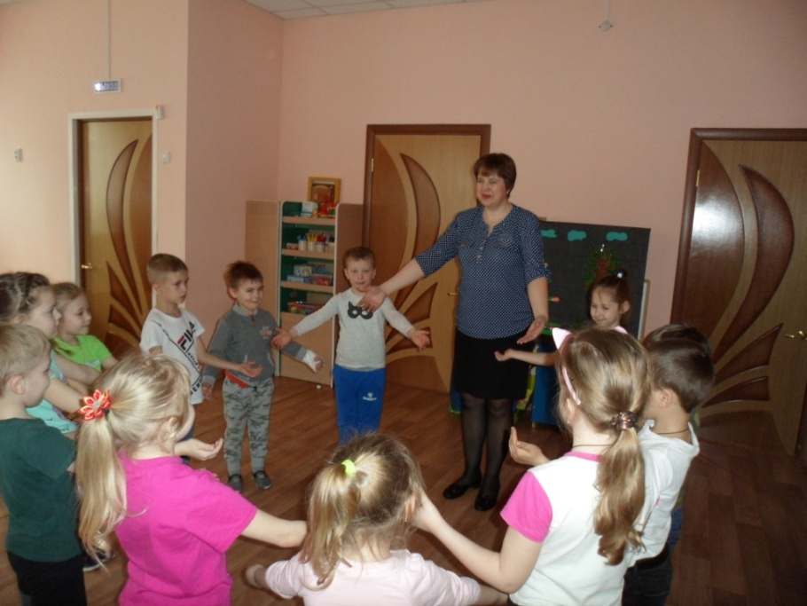

В это время на экране появляется лохматый мальчик и обращает на себя внимание
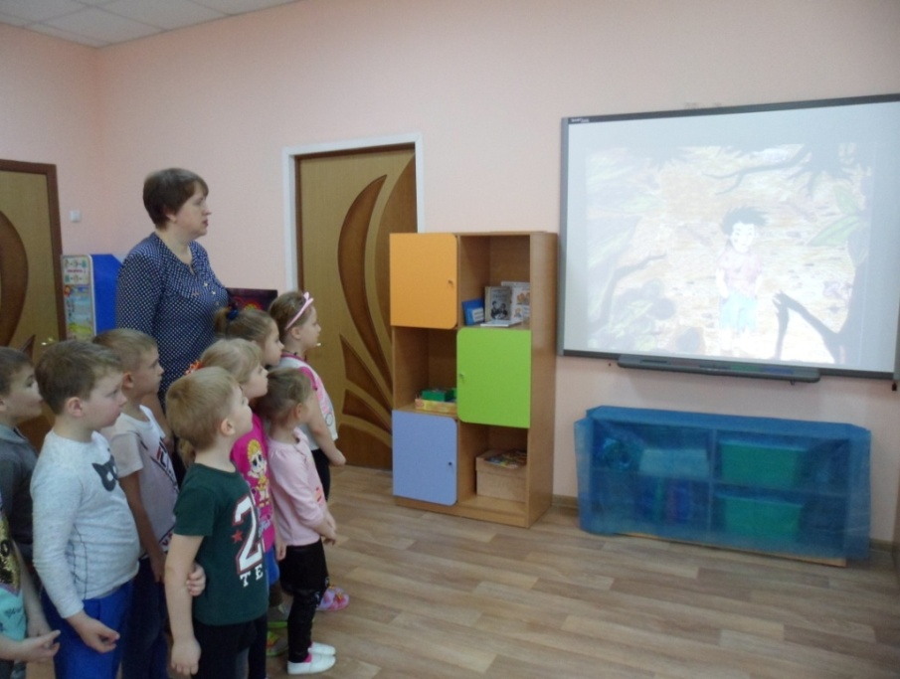

Дети узнают, что нашего незнакомца зовут Уголек, ему и его друзьям лесодракам нужна помощь.
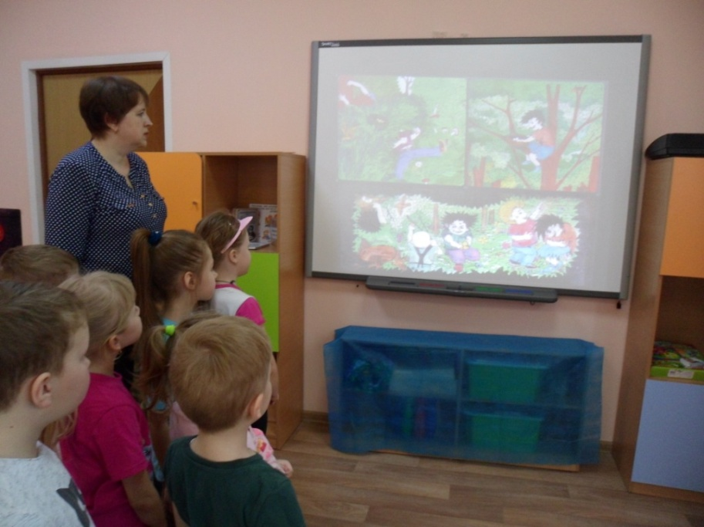

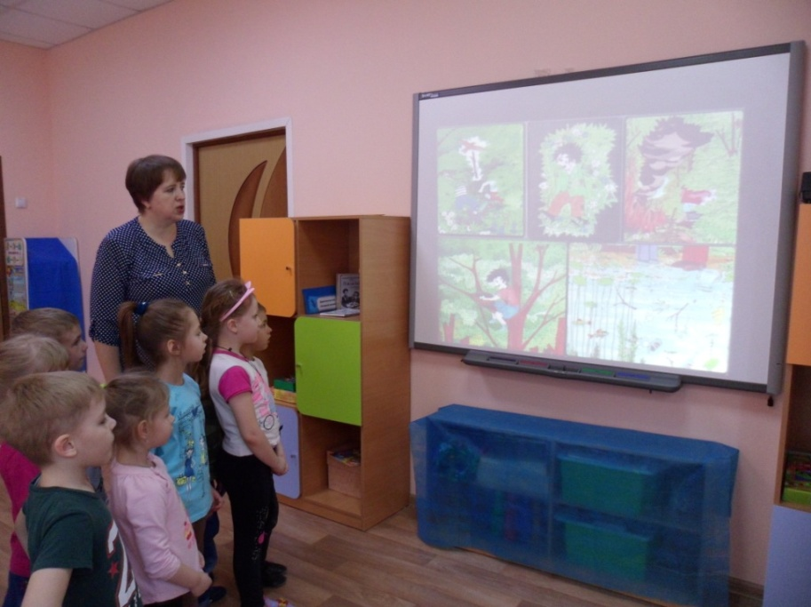

Дети узнают кто такие лесодруги
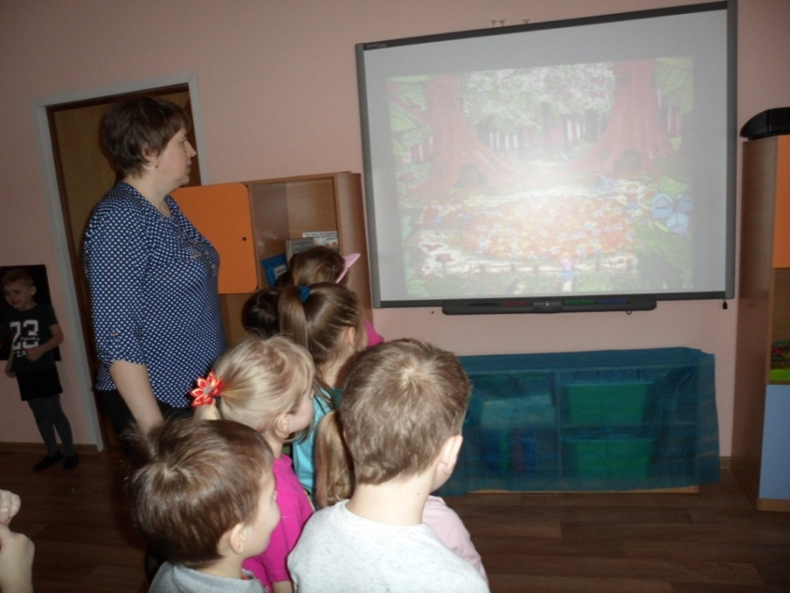

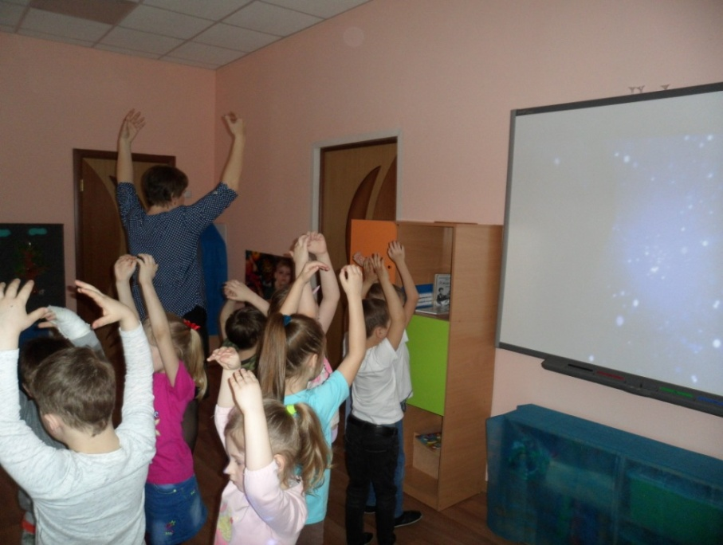
Воспитатель: предлагает, попась в лес с помощию волшебных слов. Дети становятся на носочки, закрывают глаза, поворачиваются вокруг себя

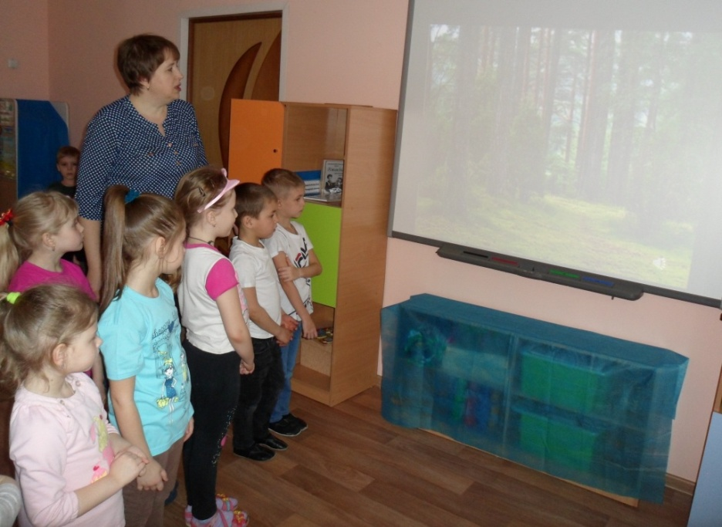

и оказываются на «опушке леса»,
слушают звуки леса.

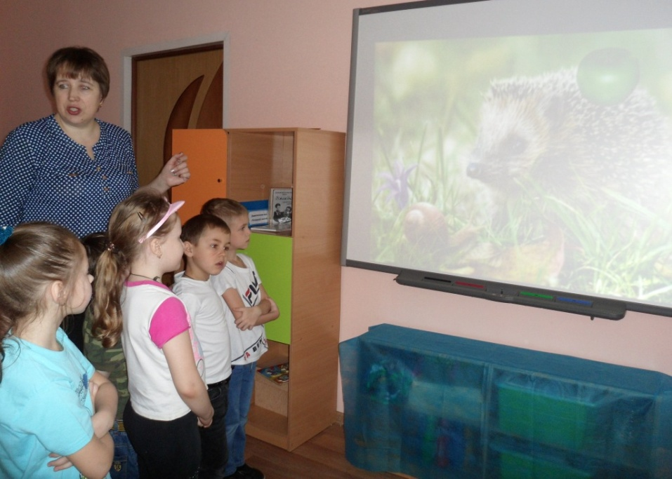

Дети знакомятся с лесным жителем ежонком, узнают интересные факты из жизни ежей

Поводиться музыкальная подвижная игра «Солнышко и дождик»
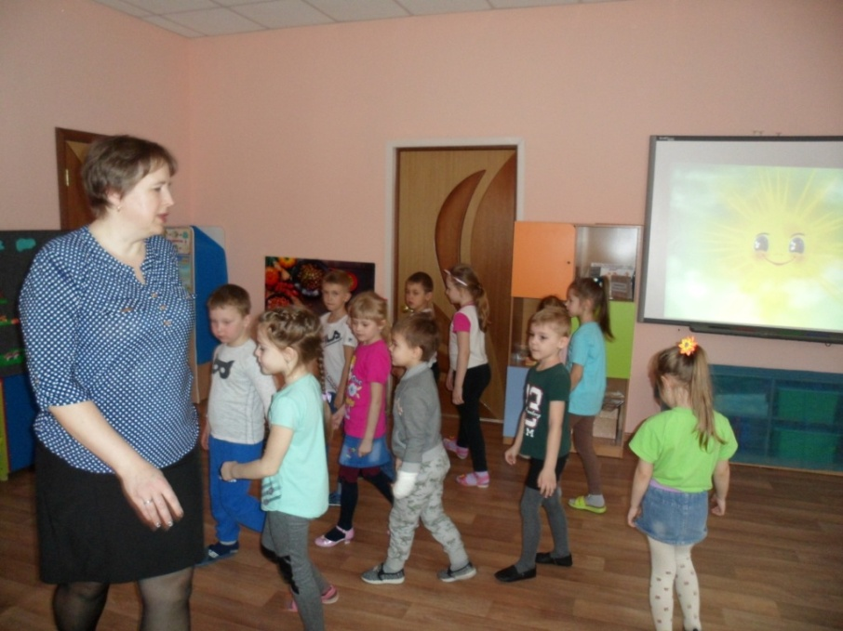
Звучит веселая музыка, на экран выводится изображение солнышко. Воспитатель говорит: «На небе солнышко! Можно идти гулять!» Дети веселятся, танцуют.

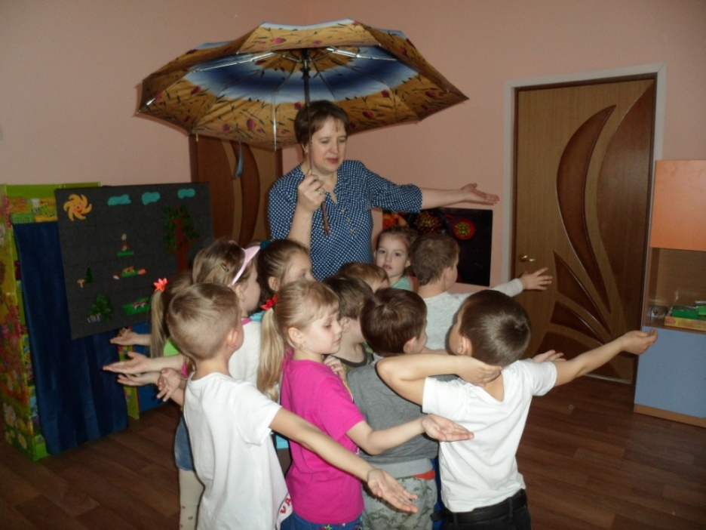

На экран выводиться тучка и дождик, дети слышат шум дождя. Воспитатель зовет детей: «Дождик! Скорей ко мне под зонтик!» Дети прячутся по зонт.

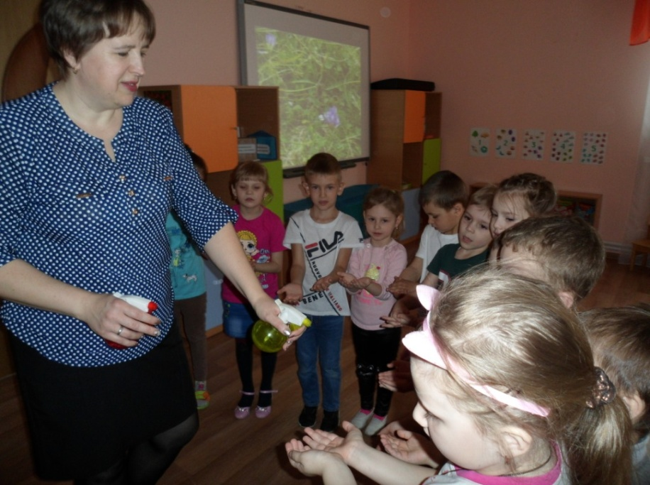
После игры воспитатель предлагает детям определить, под каким дождиком приятнее гулять – теплым или холодным. Дети показывают ладошки, из емкости с распылителем на детские ладошки брызгается сначала холодная вода, затем теплая вода. Воспитатель подводит детей к выводу, что под теплым дождиком приятнее гулять.

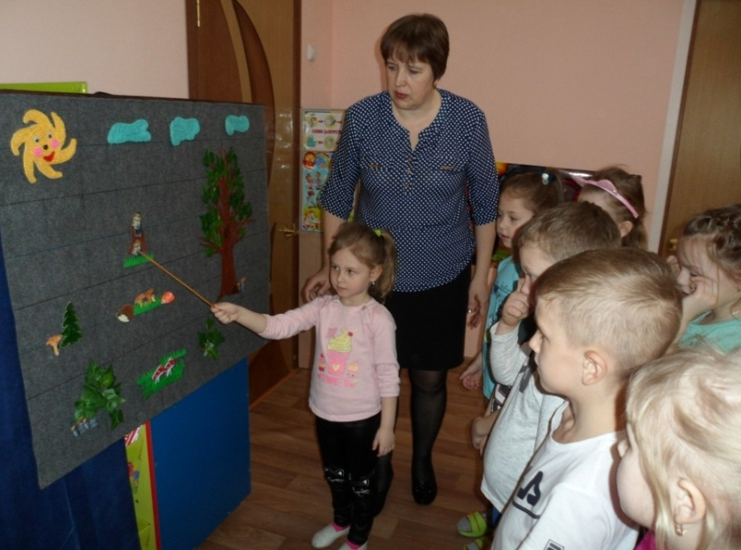

После дождя на полянке выросли грибы. Воспитатель называет ориентир, а ребенок должен показать тот грибок, на который ему указали, при этом указать съедобный или не съедобный гриб, можно его рвать или нет.

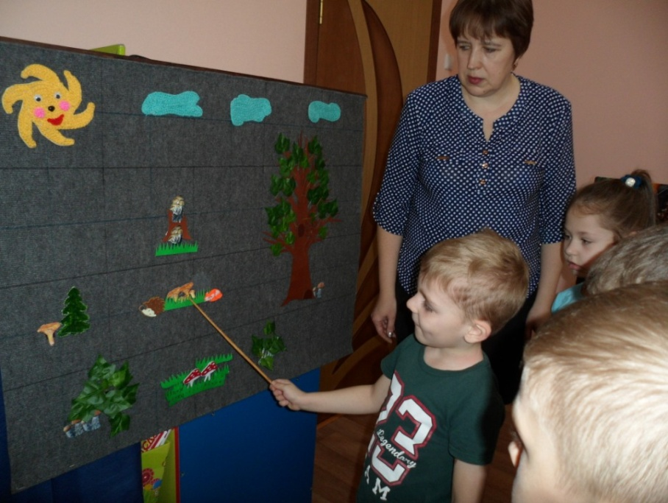

Дети продолжают путь. Перед ними новое препятствие – кочки

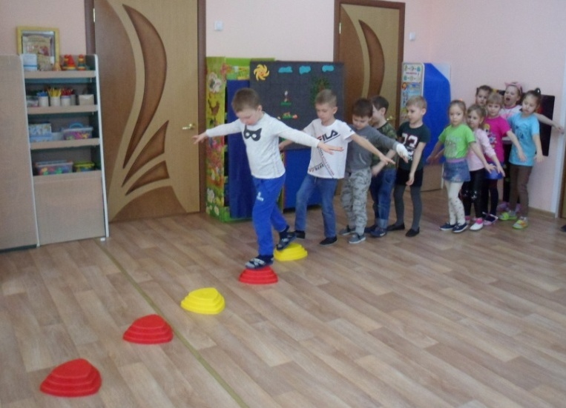

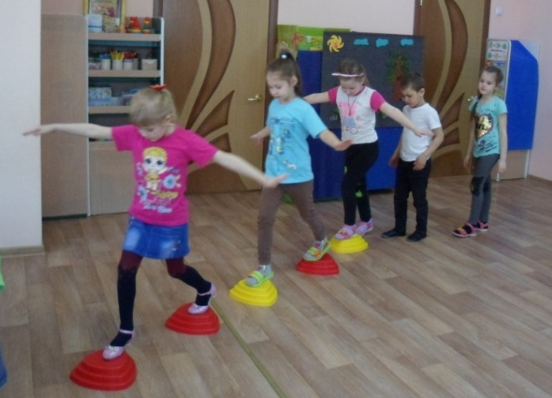

Дети шагают по кочкам и попадают в лес лесодраков – лес без листьев, цветов, животных

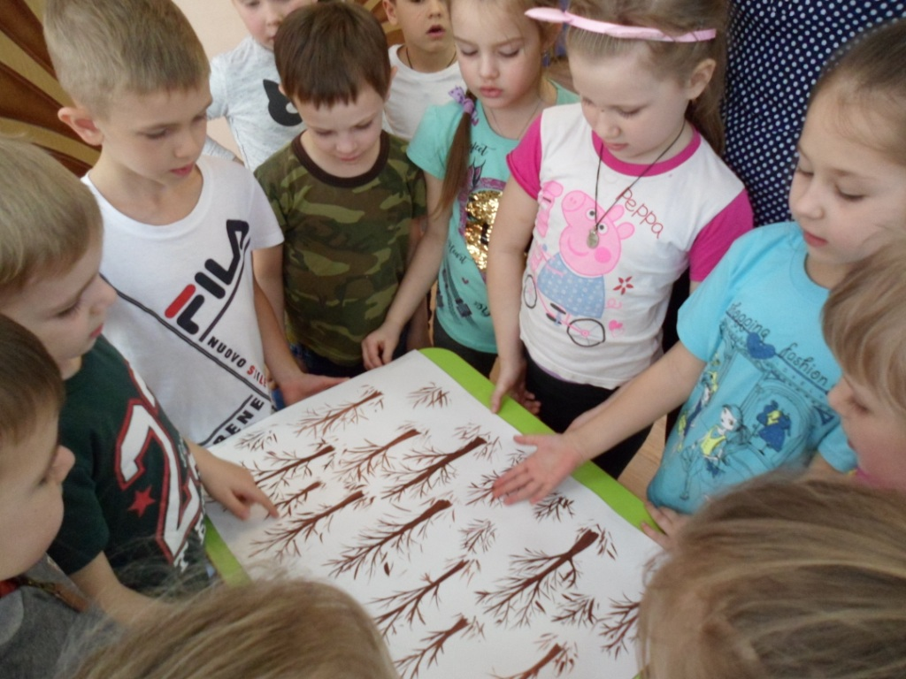

Детям встают по обе стороны стола. Одна группа рисует способом примакивания листочки на деревьях, другая группа – траву.

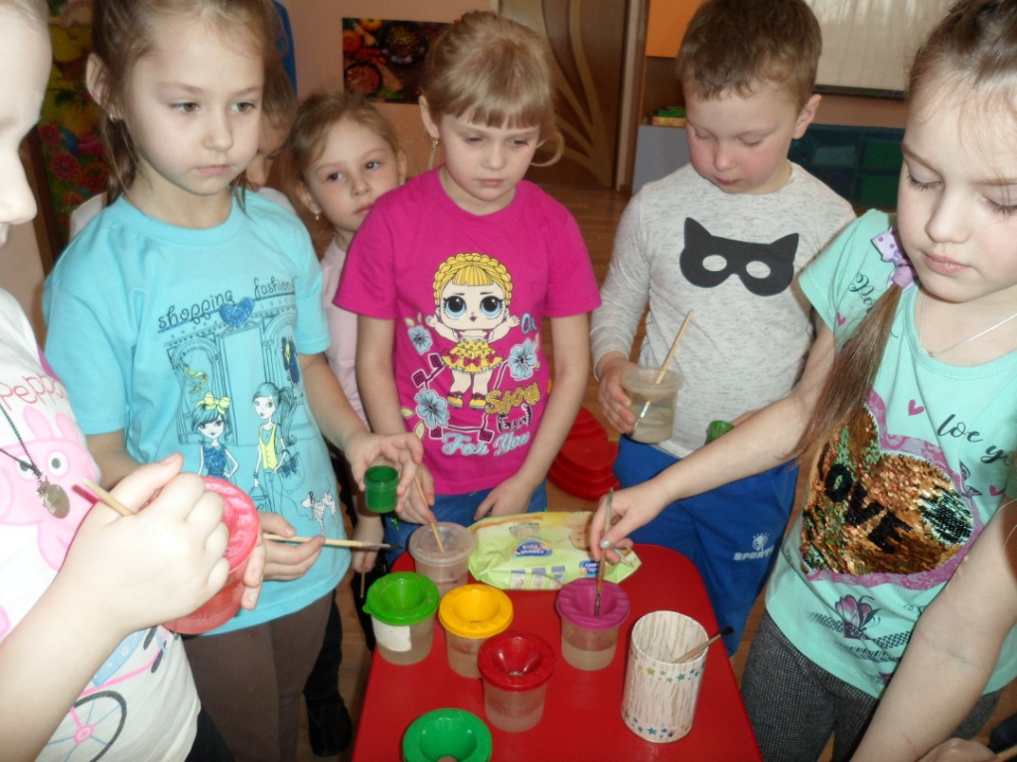
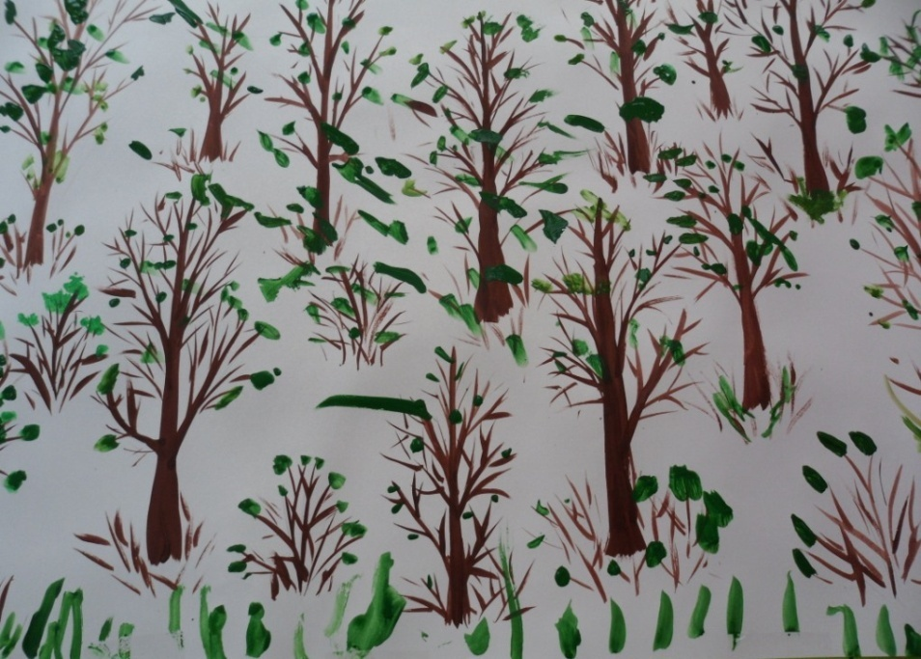

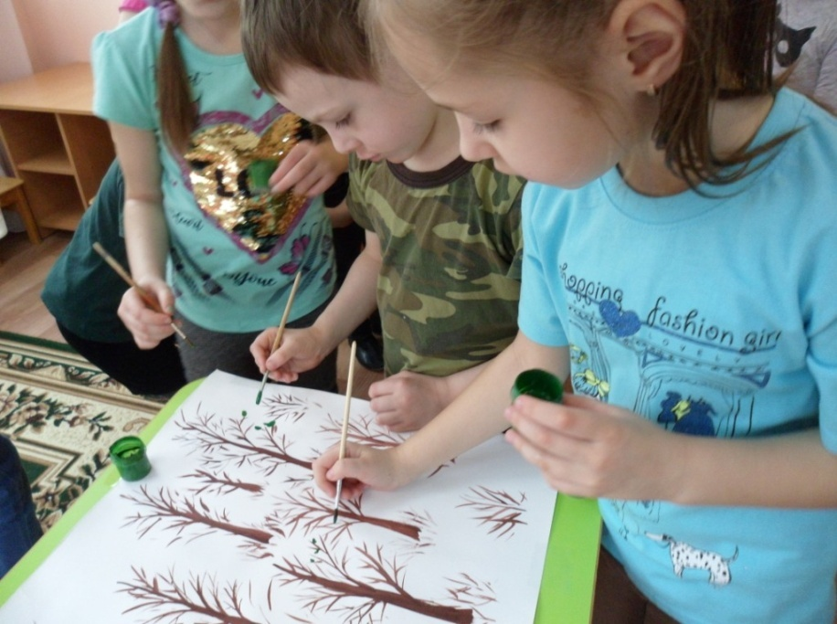

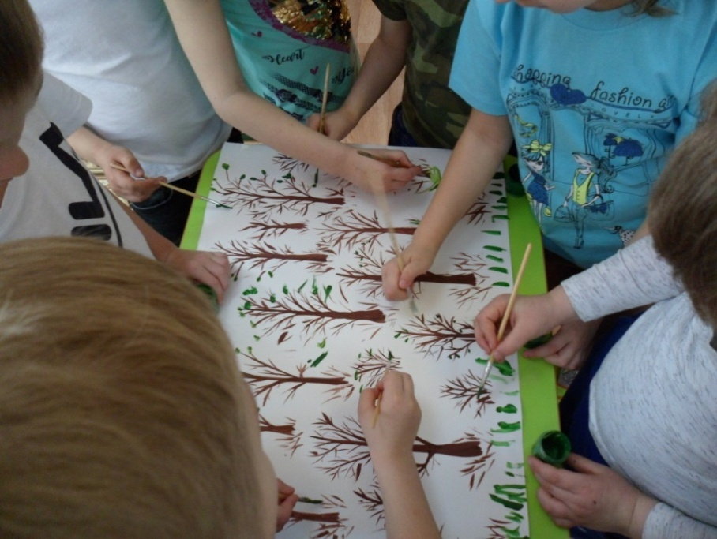

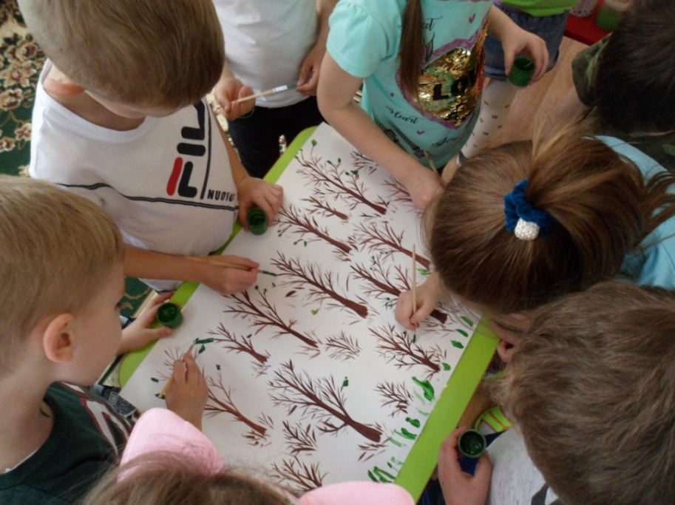

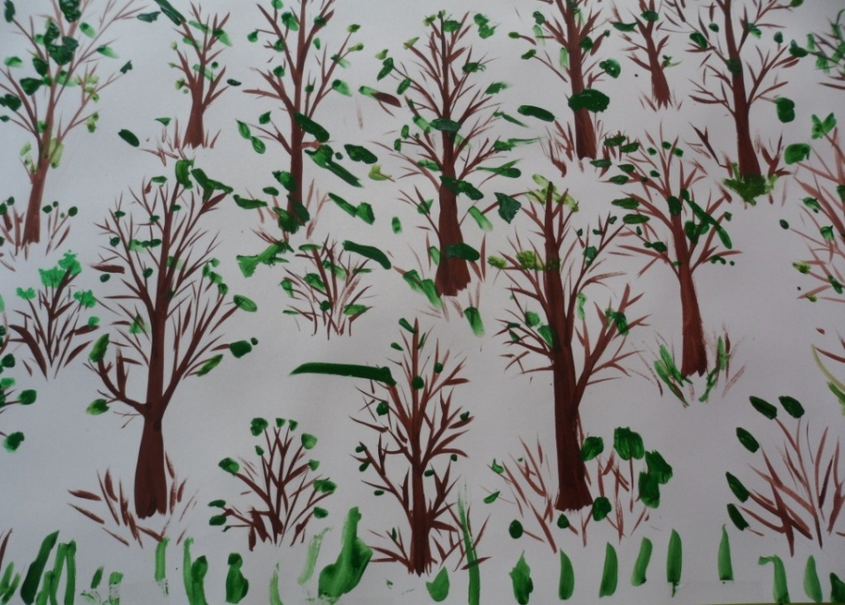

На экране появляется изображение Уголька, который благодарит детей за проделанную работу и приглашает в гости на пироги с грибами

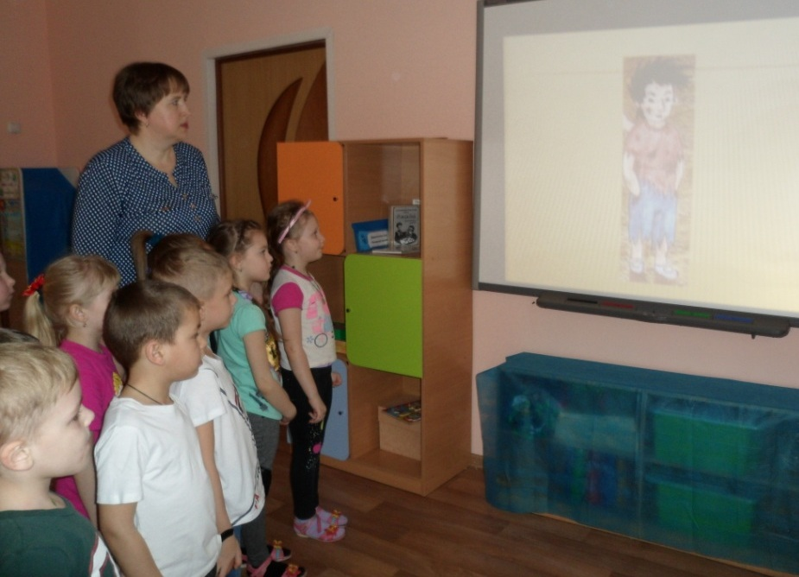

Дети верят обещаниям Уголька, отправляются обратно в детский сад при помощи волшебства
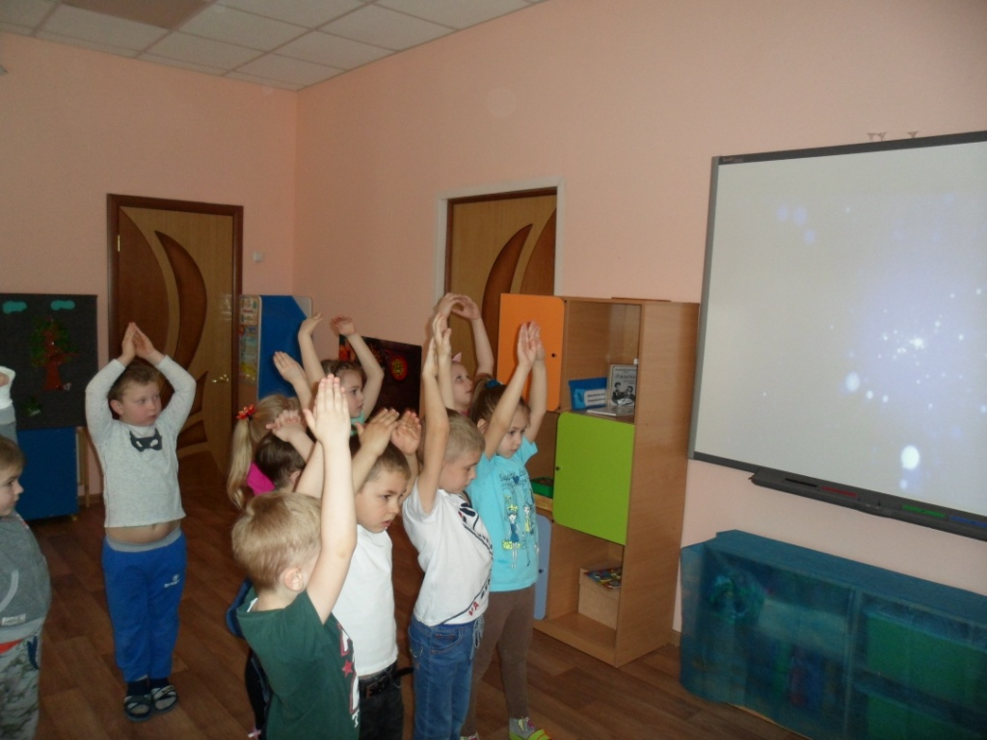

Дети вернулись в детский сад

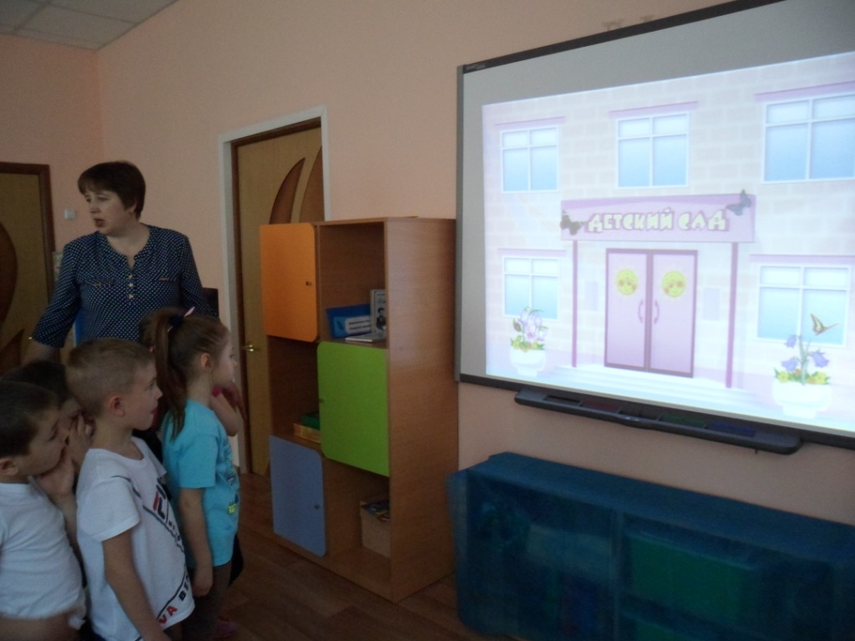

Воспитатель подводит итог занятия. Всем детям было интересно путешествовать в сказочный лес, выбрали зеленые листики

